«Как же важен режим сна?»
Подготовила:
воспитатель
Мамедова Р.М.

Исследования показывают: если начинать приготовления ко сну уже с семи часов вечера, можно улучшить детский иммунитет. Те, кто ложится рано, лучше учатся и будут более эмоционально устойчивыми. И наоборот, дети, которые поздно ложатся спать, чаще терпят неудачи в разных сферах жизни. Но проблема в том, что данные науки не очень совместимы с реальностью современной городской жизни.

Что говорят исследования
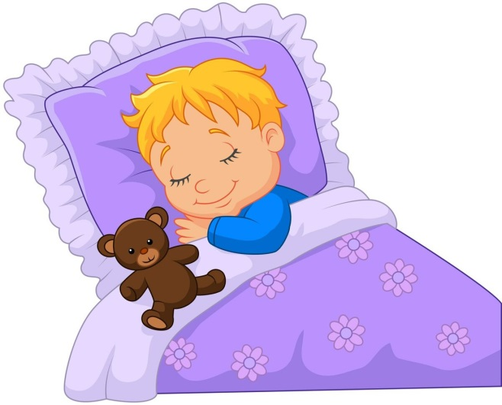
«Суточный ритм у детей устроен таким образом, что им нужно ложиться спать намного раньше, чем взрослым. Если же они вслед за родителями бодрствуют допоздна, то растут и учатся не так хорошо, как могли бы», — утверждает член Американской академии педиатрии Эндрю Бернстейн. Специалисты этой организации рекомендуют детям в возрасте до года спать от 12 до 16 часов, в год-два — 11–14 часов, а от 3 до 5 лет — 10–13 часов в сутки, включая дневной сон.

Качество и продолжительность сна в зависимости от времени укладывания
И хотя технически общее количество сна гораздо важнее времени засыпания, исследования показывают, что время засыпания намного сильнее влияет на качество сна, чем час утреннего пробуждения. Тем более что организм большинства маленьких детей настроен на раннее пробуждение между 6 и 8 часами утра, во сколько бы они ни уснули. Это время диктуется естественными циркадными ритмами. Способность спать утром подольше появляется позже, в 4–5 лет. Значит, при позднем укладывании маленький ребенок будет хронически недосыпать.
По наблюдениям японских педиатров, маленькие дети, которые ложатся до 21:00 (раннее укладывание), спят больше в течение суток, чем те, кто ложатся в 23:00 и позже, — разница в среднем 1,2 часа у полуторагодовалых детей и 0,9 часа у трехлеток.
При более позднем укладывании немного увеличивалась продолжительность дневного сна, но суммарная суточная продолжительность сна все равно была меньше. При этом недосып накапливается, и даже всего полчаса ежедневной нехватки сна в течение длительного времени начинают сказываться на состоянии ребенка.

Влияние количества сна на когнитивные способности и управление эмоциями
Данные говорят еще и о том, что недостаток сна ухудшает способность детей учиться и управлять эмоциями. В ходе опроса, в котором приняли участие более 10 тыс. семей, поведение семилетних детей, ложившихся после 9 часов вечера, матери и учителя оценивали хуже, чем у тех, кто ложился раньше.
Исследователи также отметили, что те дети, у которых в три и пять лет режим был нерегулярным, но к семи годам наладился, демонстрировали лучшее поведение, чем их ровесники с нерегулярным режимом дня.
Когда дети становятся старше, качество сна продолжает играть важную роль, но уже по другим причинам. После раннего детства главные преимущества полноценного сна — лучшая успеваемость в школе и эмоциональная стабильность. Но если гигиена сна к этому времени не сформировалась, будет гораздо труднее вырабатывать другие полезные привычки.

Научные данные и реальная жизнь: как совместить?
Мы живем в реальном мире, где в каждой семье свой режим дня. Работающие родители часто возвращались домой поздно, и только вечером могли пообщаться с детьми и друг с другом. Сейчас можно воспользоваться карантином и проводить время с детьми с пользой. Очевидно, что раннее укладывание (с 19 до 21 часов) может быть полезным не только для ребенка, но и для родителей. Для них это возможность получить 2-3 спокойных часа по вечерам после укладывания ребенка и при этом самим лечь не слишком поздно и хорошо выспаться.
Поэтому, если сейчас обстоятельства позволяют вам укладывать детей спать пораньше, есть смысл освоить маленькие родительские хитрости, которые помогут сдвинуть время засыпания. Например, использовать объекты привязанности, или переходные объекты (например, любимую мягкую игрушку), чтобы постепенно отучать ребенка от обязательного присутствия родителя у кроватки. Так вы сможете постепенно увеличивать время, в течение которого ребенок остается в кроватке один и учится засыпать самостоятельно.
Спокойное течение повседневной жизни с детьми во многом зависит от ритуалов. Ритуал отхода ко сну (переодевание, умывание, чистка зубов, чтение на ночь) занимает не меньше получаса, так что начинать готовиться нужно заранее. Конечно, поначалу могут быть конфликты и слезы, но в долговременной перспективе дети будут лучше себя чувствовать, если придерживаться выбранного режима.

